آموزش ورود به سامانه مجازی و شرکت در آزمون آزمایشی
با توجه به مجازی بودن امتحانات یک آزمون آزمایشی برای دانشجویان گرامی طراحی شده است تا دانشجویان بتوانند قبل از امتحان اصلی با محیط آزمون آشنا شوند.
برای شرکت در آزمون آزمایشی به صورت زیر عمل نمایید.
مرحله 1:ورود به سامانه آموزش از طریق سایت adiban.ac.ir.....>سامانه آموزش یا از طریق لینک مستقیم:
Namad.adiban.ac.ir/dashboard.pc
مرحله2:وارد کردن نام کاربری و رمز عبور
مرحله3:ورود به سیستم آموزش مجازی lms 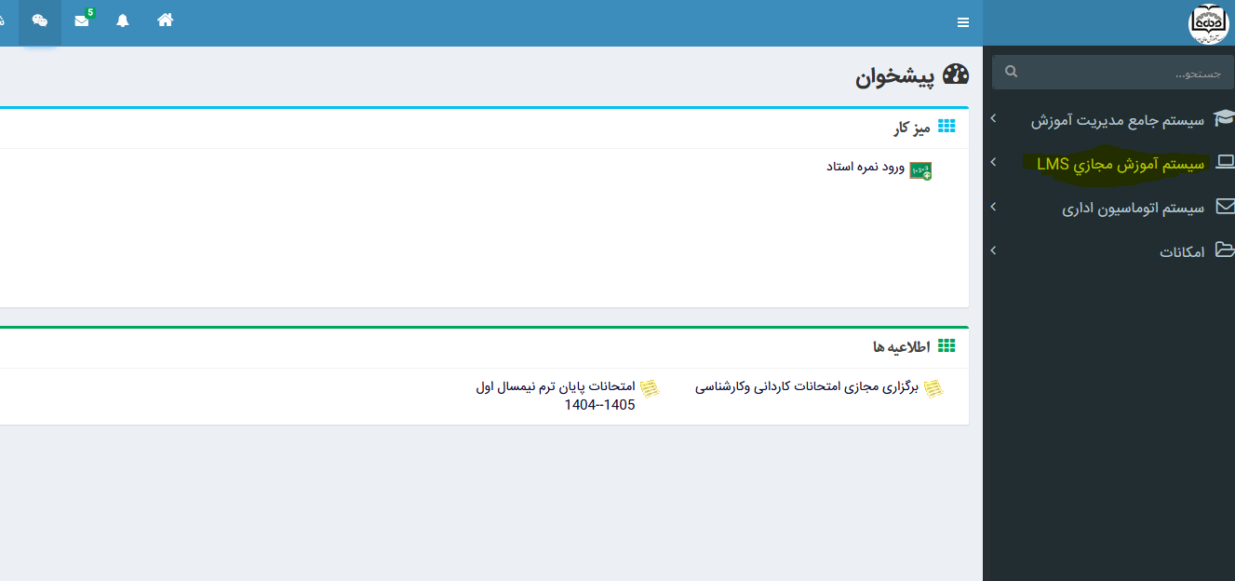
ورود به سامانه مجازی ممکن است زمان بر باشد . لطفا شکیبا باشید تا سامانه باز شود.

مرحله4:کلیک روی خانه در بالای صفحه
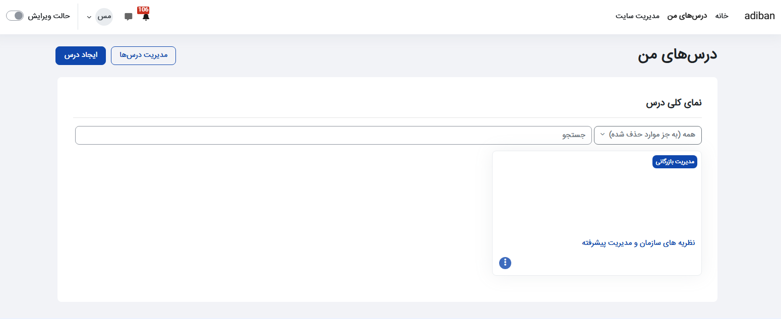

مرحله5:مشاهده تست آزمون 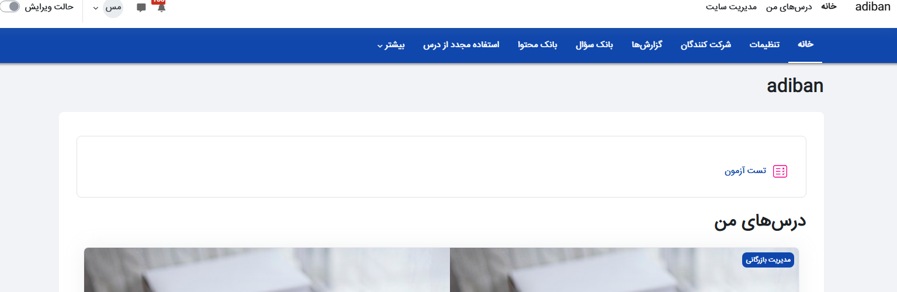

مرحله6:پس از ورود به لینک آزمون ،میتوانید در آزمون آزمایشی شرکت نمایید و در نهایت اتمام آزمون و ثبت پاسخ هارا بزنید.

